中国石油销售物流管理系统（2.0版）详细设计报告

功能代码：[必填]DTM.02.08.01
功能名称：[必填]付油反馈

中国石油规划总院（北京中陆咨询有限公司）
2026年11月

文档版本履历
版本号 | 日期 | 作者 | 更新描述
V1.0 | 20150911 | 吴泽 | 付油反馈

文档审核历史
版本号 | 评估日期 | 评估人 | 签核日期 | 签核人 | 签核人角色 | 备注

目 次
1 概述 2
1.1 对象概览 2
1.2 参考对象 3
1.3 参考文件 3
2 设计说明 3
2.1 权限需求 3
2.2 性能要求 3
2.3 运行频率计时间 3
2.4 运行条件 4
2.5 功能设计 4
2.6 数据结构 4
2.7 表单/输出 7
2.8 接口 8
2.9 报表输出 11
2.10 工作流 12
2.11 测试条件 12
3 附件 13

概述

对象概览[业务]
概要设计  功 能 | DTM.02.08.01 |  |  | 付油反馈
对象编码 | DTM.02.08.01
对象名称 | 付油反馈
所属模块 | 运行管理
开发属性 | F 功能  R 报表  E 增强  B 表单  W 工作流  O其它
开发属性 | I接口 | 相关系统/模块 | 开发属性为“接口”时[必填]
优先级 | 高 | 复杂度 | 中
系统已有相似对象 | 编码
系统已有相似对象 | 名称
F 功能：指对业务流程的管理功能，新增时选择
R 报表：要开发报表时选择
E 增强：指对成型软件不满足需求要做改进时选择
B 表单：打印/导出的表单时选择
W 工作流：使用工作流时选择
I接口：做接口时选择，包括与外围接口和内部接口
O其它：以上内容不适合时选择

参考对象[业务]

参考文件[业务]
中国石油销售物流管理系统（2_0版）_ZT_XQ_需求分析报告-20150805—章节4.2.1.2调运管理
中国石油销售物流管理系统（2.0版）_ZT_SD_概要设计报告20150807—章节4.3.1.4 DTM.01.06配送管理

设计说明

权限需求[业务]
成品油二级分公司人员使用；
二级分公司具有查询、导出、查看、录入、打印、批量付油反馈等权限。

性能要求[业务]
每日总记录数约为16500条记录
用户总数小于900个
每次最大并发数500个左右

运行频率时间[业务]
发生频率为24小时随时

功能运行条件[业务]
配送计划已下发

功能设计

初始化[业务]
主界面
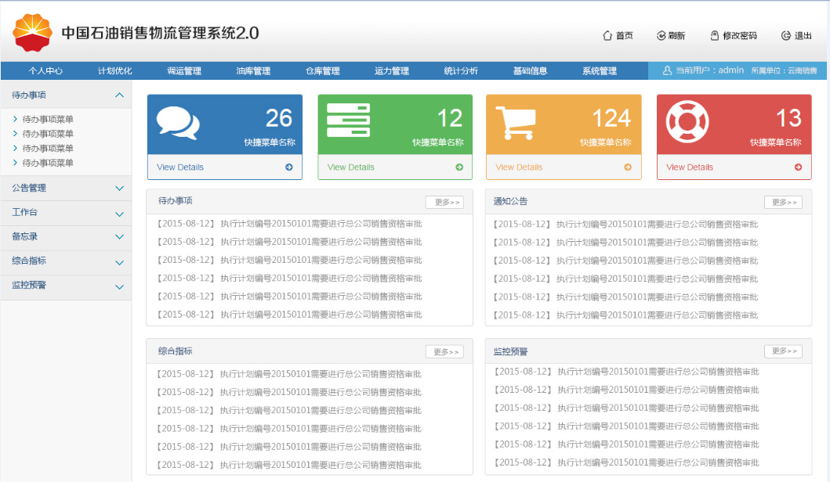
付油反馈浏览页面
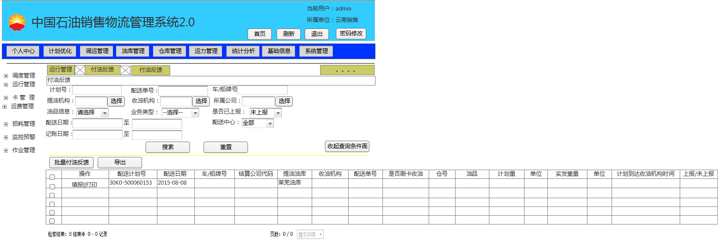
- 模块进入顺序：主界面--调运管理—运行管理—付油反馈—付油反馈
- 界面位置：左侧下拉菜单，右侧是操作区域、查询区域 、显示区域
- 操作按钮：查询、查看、填报、导出、打印、批量付油反馈
- 数据查询区：
  - 支持模糊查询
  - 配送计划号
  - 配送单号
  - 车/船牌号
  - 提油机构
    - 根据登陆用户，查询SA_USER表，得到部门ID
    - 根据部门ID和业务类型ID，查询部门与业务点配置BASE_DEPT_BUSINESS表，得到业务点ID
    - 根据业务点ID，
      - 查询业务工厂信息BASE_BUS_PLANT，数据主键ID业务工厂代码BPLANT_CODE，业务工厂全称FULL_NAME、实体工厂ID PLANT_SID。
      - 查询业务库房信息BASE_BUS_STORAGE, 数据主键ID、业务库代码BSTORAGE_CODE、业务库全称FULL_NAME、实体油库ID ENTITY_SID
    - 将全称FULL_NAME数据集放入下拉菜单
  - 收油机构
    - 根据登陆用户，查询SA_USER表，得到部门ID
    - 根据部门ID和业务类型ID和业务点类型为客户，查询部门与业务点配置BASE_DEPT_BUSINESS表，得到业务点ID
    - 查询项：数据主键ID、供应商代码CODE、供应商名称NAME
    - 查询库表：供应商/客户基本数据BASE_SUPPLIER
    - 查询条件：供应商/客户ID为业务点ID
  - 所属公司
    - 根据登陆用户查询操作用户信息SA_USER表，得到部门ID
    - 根据部门ID，查询组织机构SA_ORG，得到组织机构ID
    - 根据组织机构父主键=组织机构ID查询组织机构SA_ORG，
      - 得到数据情况，得到组织机构ID，组织机构代码ATTR3，组织机构名称ORG_NAME
      - 未得到数据情况，将条件变为组织机构ID=组织机构ID，查询组织机构SA_ORG，得到组织机构ID，组织机构代码ATTR3，组织机构名称ORG_NAME
    - 将组织结构名称ORG_NAME放入下拉列表中
  - 油品信息
    - 根据登陆用户，查询SA_USER表，等到部门ID
    - 根据部门ID，查询SA_DEPT表，得到公司ID
    - 根据公司ID，查询产品与机构配置关系表表，得到油品ID
    - 根据数据主键，查询产品主数据表，得到产品数据主键、产品代码、产品全称数据集，将此数据集放入下拉菜单中
  - 业务类型
    - 选取项：数据字典代码，数据选择项描述
    - 选取库表：系统数据字典表
    - 选取条件：数据字典父主键=10080002 且数据主键=10080012、10080015
    - 将数据选择项描述数据集放入下拉菜单
  - 是否已上报
    - 付油油量中是否有数据
      - 有-上报
      - 没有-未上报
  - 配送日期
    - 日历选择
  - 配送中心
    - 根据登陆用户，查询SA_USER表，得到部门ID
    - 根据部门ID，查询部门SA_DEPT得到组织机构ID
    - 根据组织机构ID，且部门类型为10370001，查询部门SA_DEPT，得到部门ID，部门编码，部门名称
  - 记账日期
    - 日历选择
- 数据展示区：配送计划号、配送单号、结算公司代码、提油机构、收油机构、是否刷卡收油、仓号、油品、计划量、单位、实发重量、单位、车/船牌号、配送日期、计划到达收油机构时间、是否已上报
数据展示区的第一列为选择列，不可选择；第二列为操作列（本处有填报和打印）
数据展示区下方左侧显示：检索结果：34 结果中 1 - 10 记录，右侧显示
- 导出：根据配送日期或记账日期范围导出付油反馈相关详细信息；
- 批量付油反馈：自动填报选中配送计划的付油反馈，付油量等于计划量；
- 打印：进入配送计划明细页面；
- 填报：进入录入出库单信息页面，可填报付油反馈相关信息；
- 查看：点击查看付油反馈详细信息

用户接口[业务]
1、填报
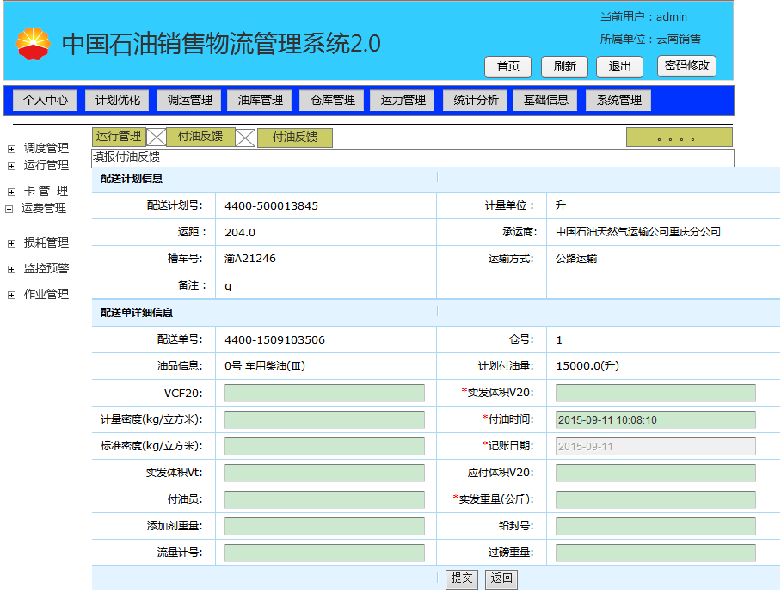
- 模块进入顺序：主界面--调运管理—运行管理—付油反馈—付油反馈—填报
- 界面位置：右侧是操作区域
- 操作按钮：提交、返回
- 数据操作区：无
- 数据录入区：VCF20、实发体积V20（必填项）、计量密度、付油时间（必填项）、标准密度、记账日期（必填项）、实发体积Vt、应付体积V20、付油员、实发重量（必填项）、添加剂重量、铅封号、流量计号、过磅重量
- 点击返回，返回付油反馈查询页面
- 提交：保存填报信息，返回付油反馈查询页面
2、查看
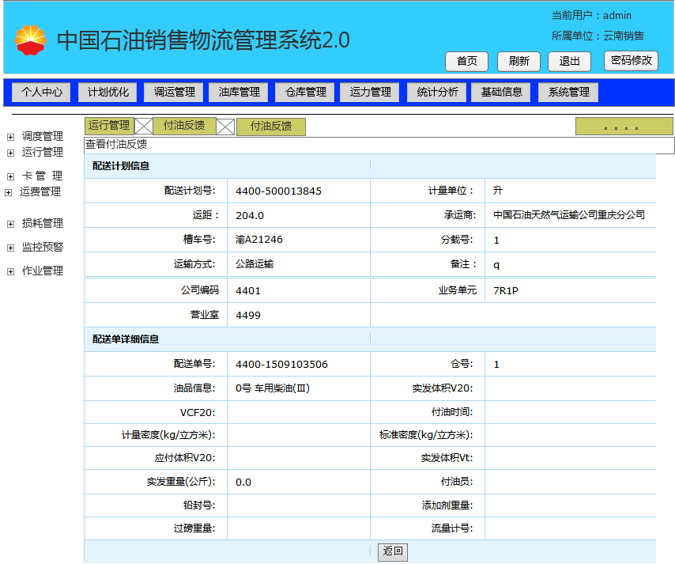
- 模块进入顺序：主界面--调运管理—运行管理—付油反馈—付油反馈—查看
- 界面位置：右侧是操作区域
- 操作按钮：返回
- 数据操作区：无
- 数据录入区：无
- 点击返回，返回付油反馈查询页面
3、批量付油反馈
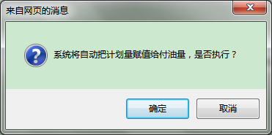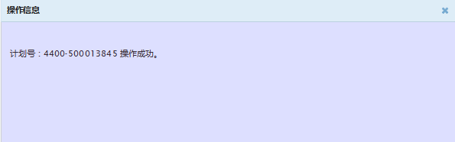
- 模块进入顺序：主界面--调运管理—运行管理—付油反馈—付油反馈—批量付油反馈
- 界面位置：弹出对话框
- 操作按钮：确定、取消
- 数据操作区：无
- 数据录入区：无
- 确定：按计划量批量上报付油反馈，返回付油反馈操作明细
- 取消：返回付油反馈查询页面
4、打印
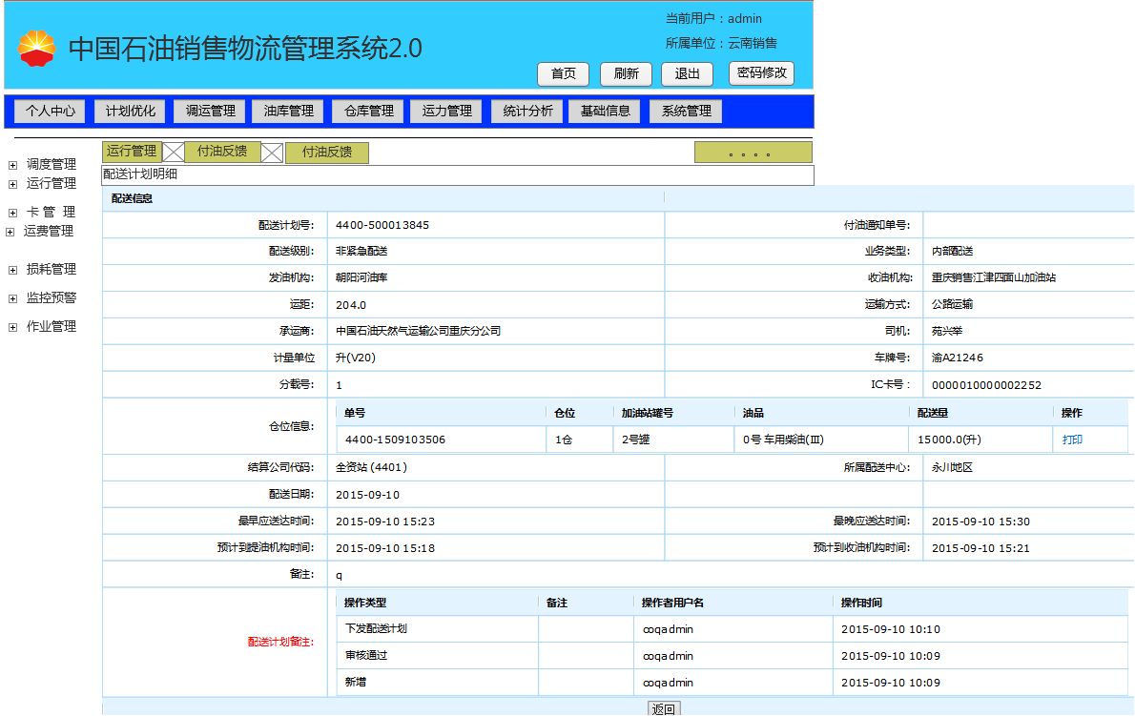
- 模块进入顺序：主界面--调运管理—运行管理—付油反馈—付油反馈—打印
- 界面位置：右侧是操作区域
- 操作按钮：打印/继续打印、返回
- 数据操作区：仓位信息-操作-打印/继续打印，弹出配送单打印页面。
- 数据录入区：无
- 点击返回，返回配送单打印查询页面
5、配送单打印
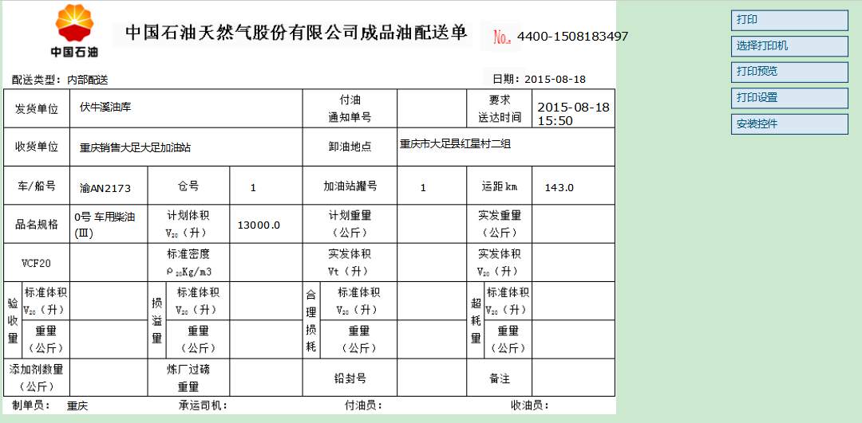
- 模块进入顺序：主界面--调运管理—运行管理—付油反馈—付油反馈—打印—打印
- 界面位置：弹出新页面
- 操作按钮：打印、选择打印机、打印预览、打印设置、安装控件
- 数据操作区：无
- 数据录入区：无
- 打印：直接打印
- 选择打印机：弹出打印机选择页面，选择打印机
- 打印预览：预览打印效果
- 打印设置：设置打印（方向、高、宽、边距等）
- 安装控件：下载打印控件

业务规则[业务]
批量付油反馈中，付油量=计划量

组件处理流程
[必填]
对每项操作按钮或动作做处理说明，包括处理效果等。

数据结构
开发属性为”功能”,“接口”全部[必填]
表单：必须注明字段的取值关系，以及字段的计算关系
开发属性为接口，标明字段映射关系

数据结构关系
内部软件数据结构主要写明该模块下的数据库结构，并使用powerdesigner工具设计时，列出表的关键字段(主外键)即可、指明表与表关系等信息
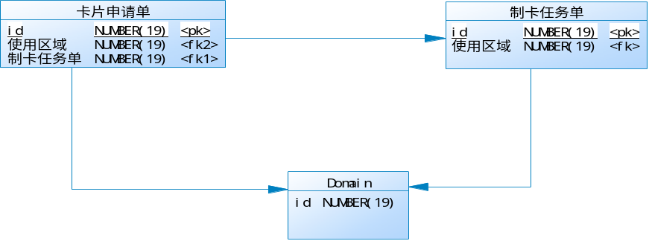

注：卡片申请表和制卡任务单为多对一关系
卡片申请表和Domain为多对一关系
制卡任务单和Domain为多对一关系

业务容量分析[业务]
容量分析主要对表的数据增长量进行评估 。内容包括统计时间，备注说明数据来源、取数标准。
条数/月 | 条数/年 | 备注
500000 | 6000000 | 1.0系统2015年6月月配送计划量493000条，增长率2%以内

数据库容量分析
容量分析主要对表的数据增长量进行评估 。内容包括表名，统计时间，备注说明数据来源、取数标准。
表名 | 条数/月 | 条数/年 | 备注
CARD_APPLICATION_T
CARD_TASK_T

数据字段说明
数据表列明该模块业务涉及到的表名及各表详细信息
说明表设计的通用规则，其中包括字段、字段类型、字段名称和字段注释
表单，报表等需要注明取值关系，即每个栏位的取值关系

通用说明
明表设计的通用规则，其中包括字段、字段类型、字段名称和字段注释
主要数据库表皆包含一个ID主键字段，该字段为Oracle Sequence机制生成递增的数字序列值；
主要数据表皆包含多个用于跟踪、日志记录变更信息的字段，每个表中不单独说明含义，在此整体说明：
字段 | 类型 | 名称 | 说明
ID | NUMBER(19) | 序列主键 | 由Oracle Sequence生成的序列主键
CREATED_BY | VARCHAR2(32) | 创建者 | 记录该条记录创建者的登录帐号
CREATE_TIME | TIMESTAMP(6) | 创建时间 | 记录该记录创建时间
UPDATED_BY | VARCHAR2(32) | 最后更新者 | 记录最后修改该条记录的登录帐号
UPDATED_TIME | TIMESTAMP(6) | 最后更新时间 | 记录这条记录最后被修改的时间

数据库说明
数据表列明该模块业务涉及到的表名及各表详细信息，其中包括注释说明，备注里说明取数来源， 先说明涉及到的表，然后对每张表加以说明
Tables
Name | Sequence | Comment
CARD_APPLICATION_T |  | 卡片申请单
CARD_TASK_T |  | 制卡任务单
CARD_APPLICATION_T |  | 卡片申请单

Column(s) of " CARD_APPLICATION_T " Table
Name | Datatype | Null Option | Comment | Is PK | Is FK | 说明
ID | NUMBER(19) | NOT NULL | 数据项ID, 系统编码，由ORACLE Sequence自动产生的ID | Yes | No
APPLICANT | VARCHAR2 (50 Char) | NULL | 申请人 | No | No
APPLICATION_NO | VARCHAR2(30 BYTE) | NOT NULL | 申请单号 | No | No

表单/输出[业务]

输出布局设计
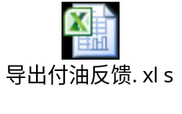
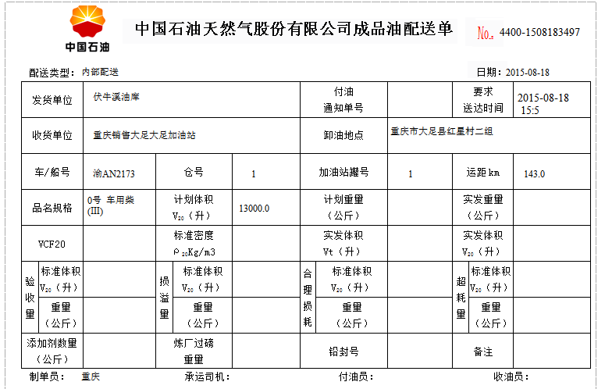

打印要求
纸张宽度（毫米）：240
纸张高度（毫米）：140
打印方式：纵向
打印左边距（毫米）：5
打印上边距（毫米）：1
内容高度（毫米）：140
内容宽度（毫米）：200

法律法规相关要求
无

现有表单样张

接口

输入
接口输入参数
库存主码、业务类型、公司代码、工厂代码、库房代码、岗位代码、移动类型、物料代码、炉号、批次号、件次号、。。。。。。。检验申请单、机车号、班次、班组、入库人、入库时间

处理流程图
包括传输方式，网络集成等；数据处理方式等；
使用Viso绘图；
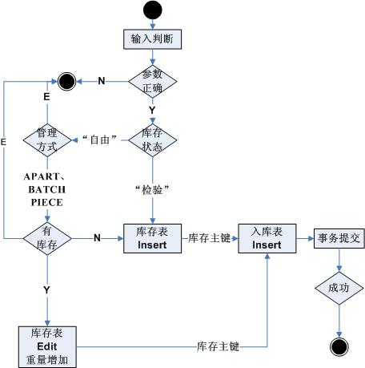

处理流程说明
对处理流程/规则的说明
- 输入参数的判断：
  - 数据类型判断；
  - 参数是否存在判断
业务类型【TBASE_SELECT 里面是否存在】、
公司代码、工厂代码、【TBASE_DEPTS 里面是否存在】
库房代码【TBASE_STOCK里面是否存在】、
岗位代码【TBASE_WORKCLIENT 里面是否存在】、
移动类型【TBASE_MoveType里面是否存在】、
物料代码【TBASE_MATERIAL 里面是否存在】、
炉号、批次号、件次号、
入库数量、入库重量【调 IIS_Stock_Minus() 接口】、库存状态【TBASE_SELECT 里面是否存在】、入库时间【TBASE_SYSTEM 参数控制】
在进行判断的过程中，需要从基础数据表中得出
公司描述、工厂描述、库房描述、岗位描述、物料描述
到“物资入库表”和“物资库存表” 里面使用；
- 参数正确判断
  - 不成功：返回错误消息，必须有错误的详细说明，要求岗位工能够看明白；
  - 成功：继续
- 入库物资 “库存状态”判断，
  - 入待验库：调用 TSTOCK_SEQU（） 接口，库存表直接进行insert操作；
  - 入自由库等库：判断物资管理方式，调用 IStock_Model() 接口 ，根据返回参数，
- E：结束，返回错误消息；
- APART、BATCH、PIECE 继续
- 有库存判断 ，根据 IStock_Model() 返回参数，
  - APART：检查 物资库存表【TSTOCK_NOW】 ，检查条件：公司代码、工厂代码、库房代码、物料代码、库存状态 ，
- 只有一条数据，说明有库存，Y，增加 库存量，返回 物资库存表【TSTOCK_NOW】 数据主码；
- 没有数据，说明没有库存，N，物资库存表【TSTOCK_NOW】 进行insert操作，返回新生成的“物资库存表”数据主码；
- 2条或者2条以上，直接返回E，并且说明错误原因；
  - BATCH：检查 物资库存表【TSTOCK_NOW】 ，检查条件：公司代码、工厂代码、库房代码、物料代码、批次号、库存状态 ，
- 只有一条数据，说明有库存，Y，增加 库存重、量，返回 物资库存表【TSTOCK_NOW】 数据主码；
- 没有数据，说明没有库存，N，物资库存表【TSTOCK_NOW】 进行insert操作，返回新生成的“物资库存表”数据主码；
- 2条或者2条以上，直接返回E，并且说明错误原因；
  - PIECE：检查 物资库存表【TSTOCK_NOW】 ，检查条件：公司代码、工厂代码、库房代码、物料代码、批次号、件次号、库存状态 ，
- 只有一条数据，说明有库存，Y，增加 库存重、量，返回 物资库存表【TSTOCK_NOW】 数据主码；
- 没有数据，说明没有库存，N，物资库存表【TSTOCK_NOW】 进行insert操作，返回新生成的“物资库存表”数据主码；
- 2条或者2条以上，直接返回E，并且说明错误原因；
- 进行入库表【TSTOCK_IN】的insert；
- 事务提交，

输出
接口的输出
  - 成功：返回参数，Y-入库表【TSTOCK_IN】的数据主码，例如返回：Y-410810123456
  - 失败：返回参数，N-错误原因；

频率
如果是定时任务，标明频率
由业务确定

文件要求
例如：XML，格式等信息

映射关系
列出字段映射关系

报表输出[业务]

输出方式
Excel、 表格、含下载功能

布局明细
例如：
- 选择屏幕字段，选择标明常用查询、高级查询的字段，包括取值关系
- 表头字段，包括取值关系
- 汇总统计需求
- 排序需求
- 错误处理(设计人员)

工作流[业务]

触发事件
数据提交后触发工作流事件，三级审批工作。

规则及决定
下级审核后才能进行上级审批，不能跳级审批

附件

